Lampiran 14
DOKUMENTASI PENELITIAN

Proses pembelajaran di kelas
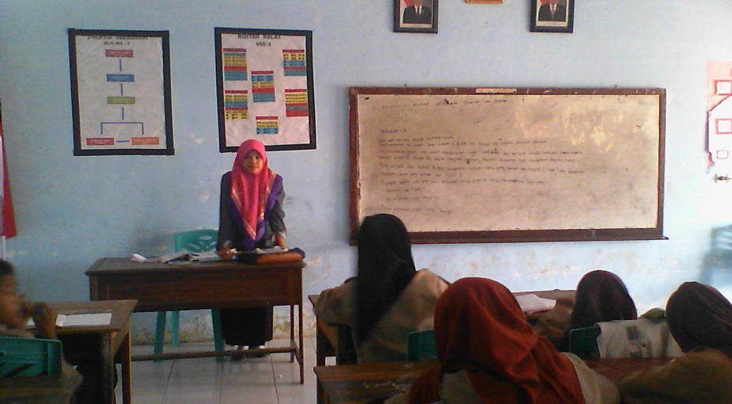
Gambar 1.
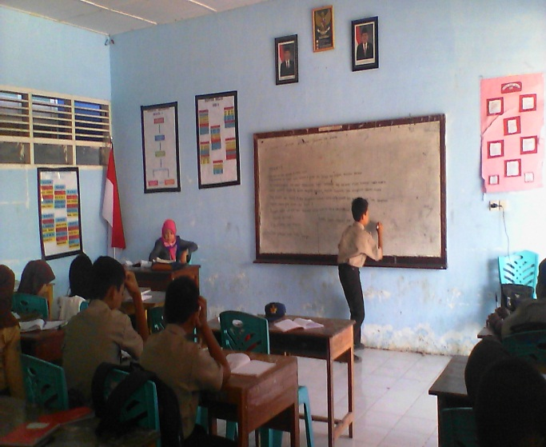
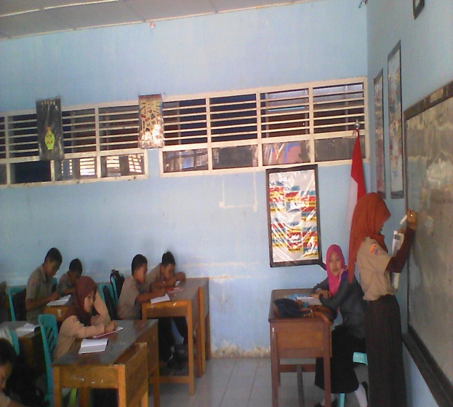
Guru mendemonstrasikan garis-garis besar materi pembelajaran

Gambar 2. Siswa menjelaskan pendapatnya

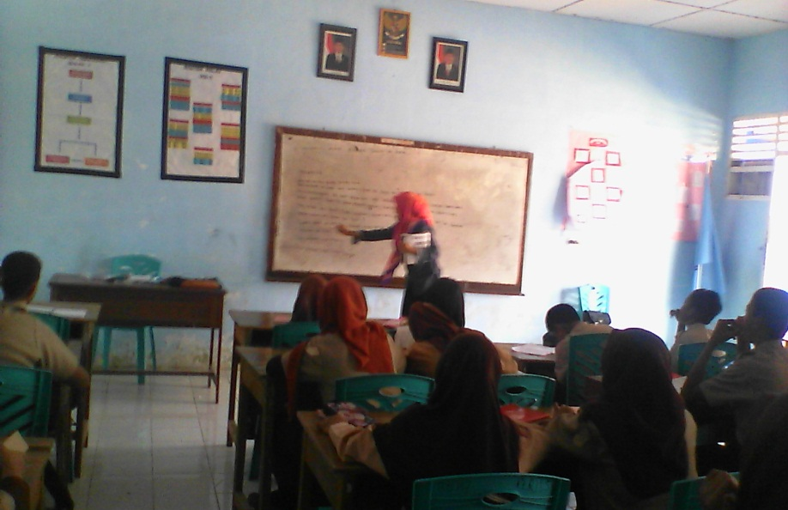
Gambar 3. Guru menerangkan semua materi
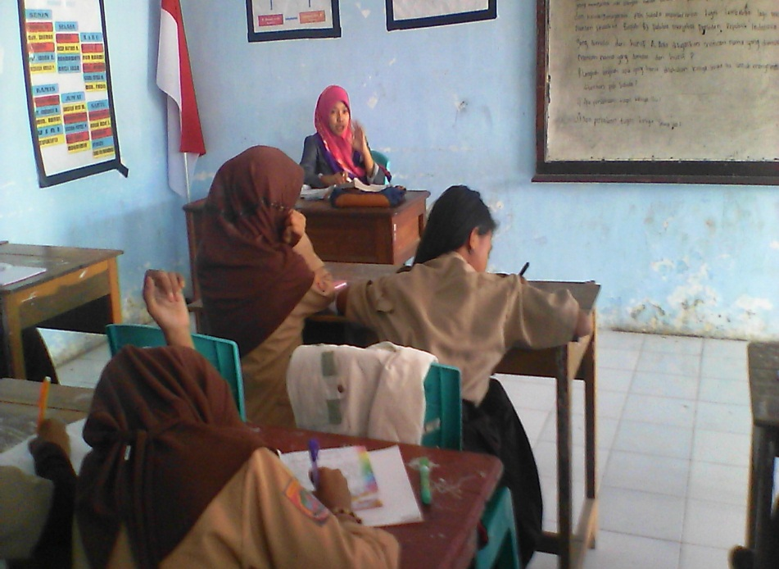

Gambar 4. Guru memberikan evaluasi

